Апрель, апрель – звенит капель!
В апреле мы узнаем много интересного по темам:

- Неделя нескучного здоровья.
- Хочу быть космонавтом.
- Прилёт птиц.
- Подводный мир морей и океанов.
- Неделя нескучного здоровья. Дети узнают много интересного о том, как правильно укрепить и сохранить своё здоровье, о работе своего организма. Мы формируем потребность в здоровом образе жизни: участвуя в эстафетах «Весёлые старты» вместе с мамами, папами и своими воспитателями; проводим подвижные игры и эстафеты.
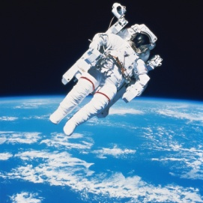
- Хочу быть космонавтом!
Знакомим детей со сложными понятиями: космос,
космодром, космонавты, луноход, звездолёт, Гагарин,
выход в космос, Байконур, космический корабль;
с названиями планет Земля, Луна, Марс, Венера,
Солнце. Показываем фотографии о героях космонавтах,
читаем рассказы и стихи.
- Прилёт птиц
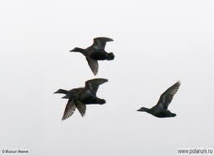
Уточняем и расширяем знания детей о перелётных птицах. Расширяем словарь существительных за счёт названий птиц:
ласточка, соловей, скворец, грач, утка, гусь, лебедь,
чайка и т.д. Узнаём и правильно называем жилище
птиц: гнездо, скворечник. Учить устанавливать
причинно-следственные связи между явлениями в природе:
Например: почему сначала просыпаются насекомые, а потом прилетают птицы?
Чем отличаются птицы и животные?
- Подводный мир морей и океанов
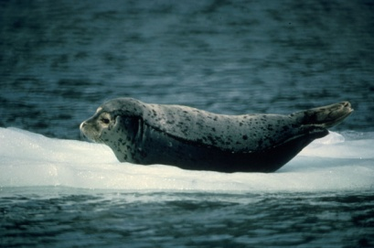
Знакомим детей с обитателями морей и океанов, учим правильно их называть и узнавать: кит, тюлень, морж, акула,
осьминог, скат. Учим видеть различие между
морскими обитателями и жителями
суши. Обитатели морей и океанов хорошо плавают,
могут дышать под водой, питаются рыбой, у
некоторых кожа покрыта чешуёй и есть жабры.
Советуем поиграть:
- «Узнай по описанию, о ком говорю»;
- «Назови животных со словом МНОГО»;
- «Назови ласково»;
- «Чей хвост, чей нос?» (образует относительные прилагательные)
Например: плавник акулы – акулий плавник.

